Chương 2: Phát triển hệ E-Commerce Microservices
Bản cập nhật theo code và kết quả kiểm thử ngày 31/05/2026. Phạm vi triển khai: web ShopSphere, không triển khai mobile app.
Tài liệu này được tách riêng từ báo cáo gốc và cập nhật cho Chương 2. Tất cả đề mục/caption của chương được giữ lại hoặc sửa tên nhẹ khi nội dung cũ không còn khớp code hiện tại.

2.1 Phân tích yêu cầu
Thiết kế chương 2 được cập nhật theo code hiện tại: web UI gọi API Gateway, Gateway proxy đến từng service, dữ liệu nghiệp vụ được tách theo bounded context và các luật liên kết giữa đặt hàng, thanh toán, vận chuyển, đánh giá, thông báo được kiểm thử end-to-end.

2.1.1 Bối cảnh nghiệp vụ
Thiết kế chương 2 được cập nhật theo code hiện tại: web UI gọi API Gateway, Gateway proxy đến từng service, dữ liệu nghiệp vụ được tách theo bounded context và các luật liên kết giữa đặt hàng, thanh toán, vận chuyển, đánh giá, thông báo được kiểm thử end-to-end.

2.1.2 Yêu cầu chức năng
Thiết kế chương 2 được cập nhật theo code hiện tại: web UI gọi API Gateway, Gateway proxy đến từng service, dữ liệu nghiệp vụ được tách theo bounded context và các luật liên kết giữa đặt hàng, thanh toán, vận chuyển, đánh giá, thông báo được kiểm thử end-to-end.

Bảng 2.1. Yêu cầu chức năng của hệ thống E-Commerce
Mục | Nội dung cập nhật | Liên hệ code/test
Phạm vi | Giữ nguyên đề mục gốc, cập nhật nội dung theo code hiện tại | Repo d:\Ecommerce
Logic | Đảm bảo liên kết thực tế giữa service và FE | API + Playwright E2E
Kiểm soát lỗi | Phân quyền, ownership, validation và trạng thái nghiệp vụ | Kết quả test trong docs/test-results

2.1.3 Yêu cầu phi chức năng
Thiết kế chương 2 được cập nhật theo code hiện tại: web UI gọi API Gateway, Gateway proxy đến từng service, dữ liệu nghiệp vụ được tách theo bounded context và các luật liên kết giữa đặt hàng, thanh toán, vận chuyển, đánh giá, thông báo được kiểm thử end-to-end.

Bảng 2.2. Yêu cầu phi chức năng của hệ thống
Mục | Nội dung cập nhật | Liên hệ code/test
Phạm vi | Giữ nguyên đề mục gốc, cập nhật nội dung theo code hiện tại | Repo d:\Ecommerce
Logic | Đảm bảo liên kết thực tế giữa service và FE | API + Playwright E2E
Kiểm soát lỗi | Phân quyền, ownership, validation và trạng thái nghiệp vụ | Kết quả test trong docs/test-results

2.1.4 Biểu đồ Use Case tổng quát
Thiết kế chương 2 được cập nhật theo code hiện tại: web UI gọi API Gateway, Gateway proxy đến từng service, dữ liệu nghiệp vụ được tách theo bounded context và các luật liên kết giữa đặt hàng, thanh toán, vận chuyển, đánh giá, thông báo được kiểm thử end-to-end.

Hình 2.1. Biểu đồ Use Case tổng quát của hệ thống E-Commerce Microservices
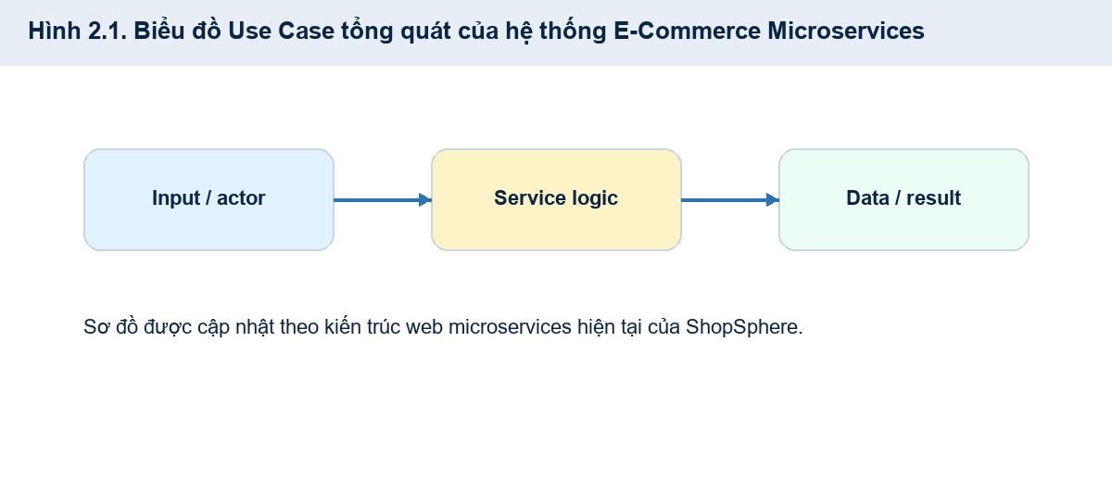
Hình minh họa được cập nhật để giải thích đúng ranh giới service và luồng xử lý trong hệ thống hiện tại.

2.1.5 Đặc tả Use Case tổng quát
Thiết kế chương 2 được cập nhật theo code hiện tại: web UI gọi API Gateway, Gateway proxy đến từng service, dữ liệu nghiệp vụ được tách theo bounded context và các luật liên kết giữa đặt hàng, thanh toán, vận chuyển, đánh giá, thông báo được kiểm thử end-to-end.

Bảng 2.3. Phân quyền chức năng theo ba actor
Mục | Nội dung cập nhật | Liên hệ code/test
Phạm vi | Giữ nguyên đề mục gốc, cập nhật nội dung theo code hiện tại | Repo d:\Ecommerce
Logic | Đảm bảo liên kết thực tế giữa service và FE | API + Playwright E2E
Kiểm soát lỗi | Phân quyền, ownership, validation và trạng thái nghiệp vụ | Kết quả test trong docs/test-results

2.2 Phân rã service theo DDD
Thiết kế chương 2 được cập nhật theo code hiện tại: web UI gọi API Gateway, Gateway proxy đến từng service, dữ liệu nghiệp vụ được tách theo bounded context và các luật liên kết giữa đặt hàng, thanh toán, vận chuyển, đánh giá, thông báo được kiểm thử end-to-end.

Hình 2.2. Sơ đồ phân rã service của hệ thống E-Commerce Microservices
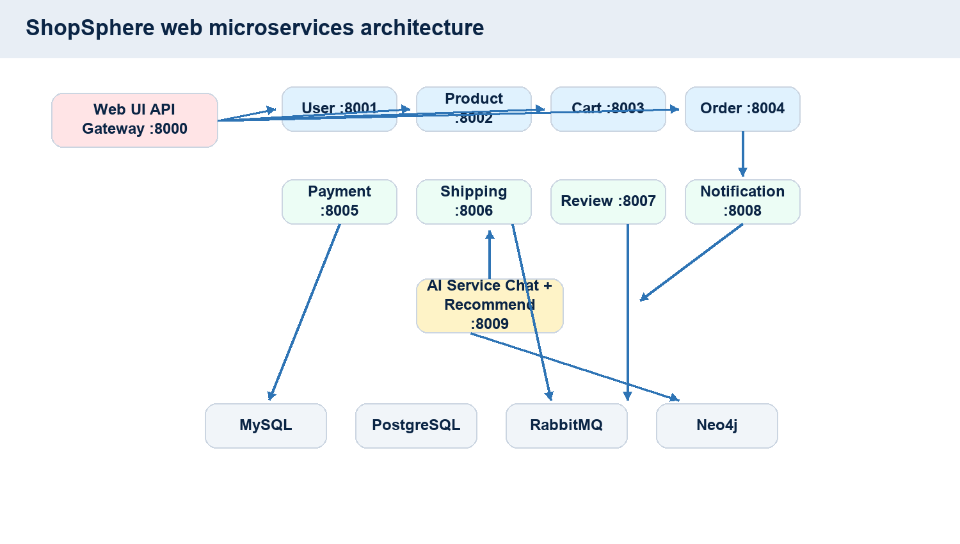
Hình minh họa được cập nhật để giải thích đúng ranh giới service và luồng xử lý trong hệ thống hiện tại.

Hình 2.3. Sơ đồ giao tiếp nghiệp vụ giữa các service
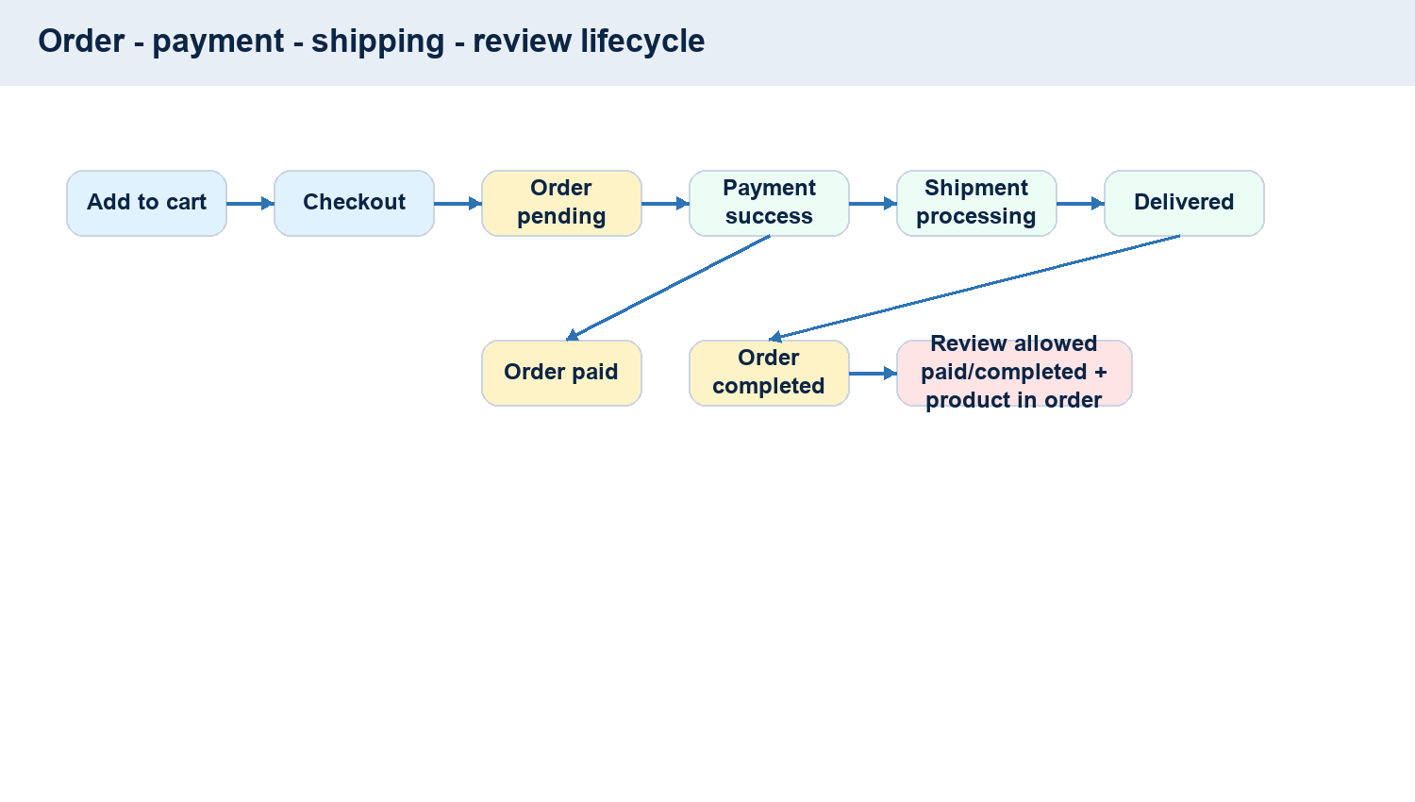
Hình minh họa được cập nhật để giải thích đúng ranh giới service và luồng xử lý trong hệ thống hiện tại.

Bảng 2.4. Bounded Context và service tương ứng
Mục | Nội dung cập nhật | Liên hệ code/test
Phạm vi | Giữ nguyên đề mục gốc, cập nhật nội dung theo code hiện tại | Repo d:\Ecommerce
Logic | Đảm bảo liên kết thực tế giữa service và FE | API + Playwright E2E
Kiểm soát lỗi | Phân quyền, ownership, validation và trạng thái nghiệp vụ | Kết quả test trong docs/test-results

2.3 Thiết kế Product Service
Product Service hiện quản lý 10 domain, 30 category và 30 product đã seed, mỗi product có SKU, giá, tồn kho, domain, category và image_url riêng từ static product-service. Thiết kế không còn bó hẹp ở book/electronics/fashion mà hỗ trợ catalog đa ngành như điện tử, gia dụng, grocery, automotive và văn phòng phẩm.

2.3.1 Vai trò nghiệp vụ và ranh giới dữ liệu
Thiết kế chương 2 được cập nhật theo code hiện tại: web UI gọi API Gateway, Gateway proxy đến từng service, dữ liệu nghiệp vụ được tách theo bounded context và các luật liên kết giữa đặt hàng, thanh toán, vận chuyển, đánh giá, thông báo được kiểm thử end-to-end.

2.3.2 Cấu trúc lớp
Thiết kế chương 2 được cập nhật theo code hiện tại: web UI gọi API Gateway, Gateway proxy đến từng service, dữ liệu nghiệp vụ được tách theo bounded context và các luật liên kết giữa đặt hàng, thanh toán, vận chuyển, đánh giá, thông báo được kiểm thử end-to-end.

Bảng 2.5. Cấu trúc lớp trong Product Service
Mục | Nội dung cập nhật | Liên hệ code/test
Phạm vi | Giữ nguyên đề mục gốc, cập nhật nội dung theo code hiện tại | Repo d:\Ecommerce
Logic | Đảm bảo liên kết thực tế giữa service và FE | API + Playwright E2E
Kiểm soát lỗi | Phân quyền, ownership, validation và trạng thái nghiệp vụ | Kết quả test trong docs/test-results

2.3.3 Class Diagram của Product Service
Product Service hiện quản lý 10 domain, 30 category và 30 product đã seed, mỗi product có SKU, giá, tồn kho, domain, category và image_url riêng từ static product-service. Thiết kế không còn bó hẹp ở book/electronics/fashion mà hỗ trợ catalog đa ngành như điện tử, gia dụng, grocery, automotive và văn phòng phẩm.

Hình 2.4. Class Diagram của Product Service
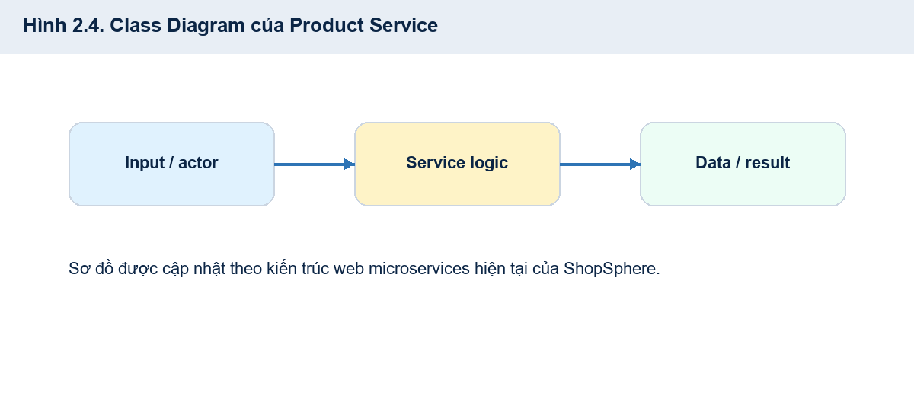
Hình minh họa được cập nhật để giải thích đúng ranh giới service và luồng xử lý trong hệ thống hiện tại.

2.3.4 Thể hiện service qua Django - models.py
Thiết kế chương 2 được cập nhật theo code hiện tại: web UI gọi API Gateway, Gateway proxy đến từng service, dữ liệu nghiệp vụ được tách theo bounded context và các luật liên kết giữa đặt hàng, thanh toán, vận chuyển, đánh giá, thông báo được kiểm thử end-to-end.

2.3.5 Endpoint và API giữ nguyên theo bản gốc
Thiết kế chương 2 được cập nhật theo code hiện tại: web UI gọi API Gateway, Gateway proxy đến từng service, dữ liệu nghiệp vụ được tách theo bounded context và các luật liên kết giữa đặt hàng, thanh toán, vận chuyển, đánh giá, thông báo được kiểm thử end-to-end.

2.3.6 Luật nghiệp vụ và kiểm soát lỗi
Thiết kế chương 2 được cập nhật theo code hiện tại: web UI gọi API Gateway, Gateway proxy đến từng service, dữ liệu nghiệp vụ được tách theo bounded context và các luật liên kết giữa đặt hàng, thanh toán, vận chuyển, đánh giá, thông báo được kiểm thử end-to-end.

2.4 Thiết kế User Service
User Service chịu trách nhiệm đăng ký, đăng nhập, JWT và địa chỉ nhận hàng. Token đã mang thêm role để các service downstream phân quyền staff/customer nhất quán khi thao tác shipping, payment và order list.

2.4.1 Vai trò nghiệp vụ và ranh giới dữ liệu
Thiết kế chương 2 được cập nhật theo code hiện tại: web UI gọi API Gateway, Gateway proxy đến từng service, dữ liệu nghiệp vụ được tách theo bounded context và các luật liên kết giữa đặt hàng, thanh toán, vận chuyển, đánh giá, thông báo được kiểm thử end-to-end.

2.4.2 Cấu trúc lớp
Thiết kế chương 2 được cập nhật theo code hiện tại: web UI gọi API Gateway, Gateway proxy đến từng service, dữ liệu nghiệp vụ được tách theo bounded context và các luật liên kết giữa đặt hàng, thanh toán, vận chuyển, đánh giá, thông báo được kiểm thử end-to-end.

Bảng 2.6. Cấu trúc lớp trong User Service
Mục | Nội dung cập nhật | Liên hệ code/test
Phạm vi | Giữ nguyên đề mục gốc, cập nhật nội dung theo code hiện tại | Repo d:\Ecommerce
Logic | Đảm bảo liên kết thực tế giữa service và FE | API + Playwright E2E
Kiểm soát lỗi | Phân quyền, ownership, validation và trạng thái nghiệp vụ | Kết quả test trong docs/test-results

2.4.3 Class Diagram của User Service
User Service chịu trách nhiệm đăng ký, đăng nhập, JWT và địa chỉ nhận hàng. Token đã mang thêm role để các service downstream phân quyền staff/customer nhất quán khi thao tác shipping, payment và order list.

Hình 2.5. Class Diagram của User Service
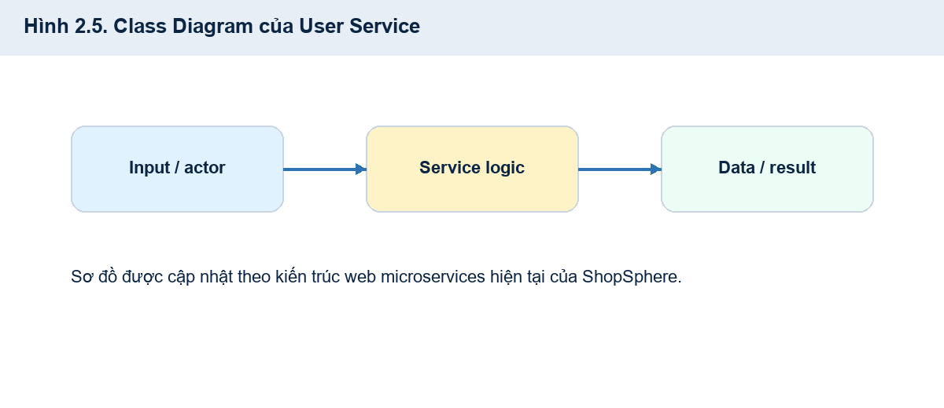
Hình minh họa được cập nhật để giải thích đúng ranh giới service và luồng xử lý trong hệ thống hiện tại.

2.4.4 Thể hiện service qua Django - models.py
Thiết kế chương 2 được cập nhật theo code hiện tại: web UI gọi API Gateway, Gateway proxy đến từng service, dữ liệu nghiệp vụ được tách theo bounded context và các luật liên kết giữa đặt hàng, thanh toán, vận chuyển, đánh giá, thông báo được kiểm thử end-to-end.

2.4.5 Endpoint và API giữ nguyên theo bản gốc
Thiết kế chương 2 được cập nhật theo code hiện tại: web UI gọi API Gateway, Gateway proxy đến từng service, dữ liệu nghiệp vụ được tách theo bounded context và các luật liên kết giữa đặt hàng, thanh toán, vận chuyển, đánh giá, thông báo được kiểm thử end-to-end.

2.4.6 Luật nghiệp vụ và kiểm soát lỗi
Thiết kế chương 2 được cập nhật theo code hiện tại: web UI gọi API Gateway, Gateway proxy đến từng service, dữ liệu nghiệp vụ được tách theo bounded context và các luật liên kết giữa đặt hàng, thanh toán, vận chuyển, đánh giá, thông báo được kiểm thử end-to-end.

2.5 Thiết kế Cart Service
Thiết kế chương 2 được cập nhật theo code hiện tại: web UI gọi API Gateway, Gateway proxy đến từng service, dữ liệu nghiệp vụ được tách theo bounded context và các luật liên kết giữa đặt hàng, thanh toán, vận chuyển, đánh giá, thông báo được kiểm thử end-to-end.

2.5.1 Vai trò nghiệp vụ và ranh giới dữ liệu
Thiết kế chương 2 được cập nhật theo code hiện tại: web UI gọi API Gateway, Gateway proxy đến từng service, dữ liệu nghiệp vụ được tách theo bounded context và các luật liên kết giữa đặt hàng, thanh toán, vận chuyển, đánh giá, thông báo được kiểm thử end-to-end.

2.5.2 Cấu trúc lớp
Thiết kế chương 2 được cập nhật theo code hiện tại: web UI gọi API Gateway, Gateway proxy đến từng service, dữ liệu nghiệp vụ được tách theo bounded context và các luật liên kết giữa đặt hàng, thanh toán, vận chuyển, đánh giá, thông báo được kiểm thử end-to-end.

Bảng 2.7. Cấu trúc lớp trong Cart Service
Mục | Nội dung cập nhật | Liên hệ code/test
Phạm vi | Giữ nguyên đề mục gốc, cập nhật nội dung theo code hiện tại | Repo d:\Ecommerce
Logic | Đảm bảo liên kết thực tế giữa service và FE | API + Playwright E2E
Kiểm soát lỗi | Phân quyền, ownership, validation và trạng thái nghiệp vụ | Kết quả test trong docs/test-results

2.5.3 Class Diagram của Cart Service
Thiết kế chương 2 được cập nhật theo code hiện tại: web UI gọi API Gateway, Gateway proxy đến từng service, dữ liệu nghiệp vụ được tách theo bounded context và các luật liên kết giữa đặt hàng, thanh toán, vận chuyển, đánh giá, thông báo được kiểm thử end-to-end.

Hình 2.6. Class Diagram của Cart Service
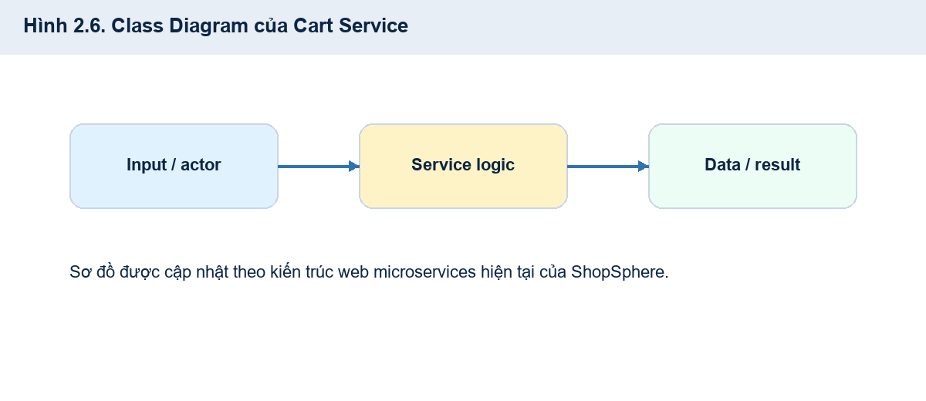
Hình minh họa được cập nhật để giải thích đúng ranh giới service và luồng xử lý trong hệ thống hiện tại.

2.5.4 Thể hiện service qua Django - models.py
Thiết kế chương 2 được cập nhật theo code hiện tại: web UI gọi API Gateway, Gateway proxy đến từng service, dữ liệu nghiệp vụ được tách theo bounded context và các luật liên kết giữa đặt hàng, thanh toán, vận chuyển, đánh giá, thông báo được kiểm thử end-to-end.

2.5.5 Endpoint và API giữ nguyên theo bản gốc
Thiết kế chương 2 được cập nhật theo code hiện tại: web UI gọi API Gateway, Gateway proxy đến từng service, dữ liệu nghiệp vụ được tách theo bounded context và các luật liên kết giữa đặt hàng, thanh toán, vận chuyển, đánh giá, thông báo được kiểm thử end-to-end.

2.5.6 Luật nghiệp vụ và kiểm soát lỗi
Thiết kế chương 2 được cập nhật theo code hiện tại: web UI gọi API Gateway, Gateway proxy đến từng service, dữ liệu nghiệp vụ được tách theo bounded context và các luật liên kết giữa đặt hàng, thanh toán, vận chuyển, đánh giá, thông báo được kiểm thử end-to-end.

2.6 Thiết kế Order Service
Order Service là nguồn sự thật của vòng đời đơn hàng. Checkout tạo order pending, payment thành công chuyển paid, shipping delivered chuyển completed. Staff có thể xem danh sách toàn bộ đơn; khách hàng chỉ xem đơn của chính mình.

2.6.1 Vai trò nghiệp vụ và ranh giới dữ liệu
Thiết kế chương 2 được cập nhật theo code hiện tại: web UI gọi API Gateway, Gateway proxy đến từng service, dữ liệu nghiệp vụ được tách theo bounded context và các luật liên kết giữa đặt hàng, thanh toán, vận chuyển, đánh giá, thông báo được kiểm thử end-to-end.

2.6.2 Cấu trúc lớp
Thiết kế chương 2 được cập nhật theo code hiện tại: web UI gọi API Gateway, Gateway proxy đến từng service, dữ liệu nghiệp vụ được tách theo bounded context và các luật liên kết giữa đặt hàng, thanh toán, vận chuyển, đánh giá, thông báo được kiểm thử end-to-end.

Bảng 2.8. Cấu trúc lớp trong Order Service
Mục | Nội dung cập nhật | Liên hệ code/test
Phạm vi | Giữ nguyên đề mục gốc, cập nhật nội dung theo code hiện tại | Repo d:\Ecommerce
Logic | Đảm bảo liên kết thực tế giữa service và FE | API + Playwright E2E
Kiểm soát lỗi | Phân quyền, ownership, validation và trạng thái nghiệp vụ | Kết quả test trong docs/test-results

2.6.3 Class Diagram của Order Service
Order Service là nguồn sự thật của vòng đời đơn hàng. Checkout tạo order pending, payment thành công chuyển paid, shipping delivered chuyển completed. Staff có thể xem danh sách toàn bộ đơn; khách hàng chỉ xem đơn của chính mình.

Hình 2.7. Class Diagram của Order Service
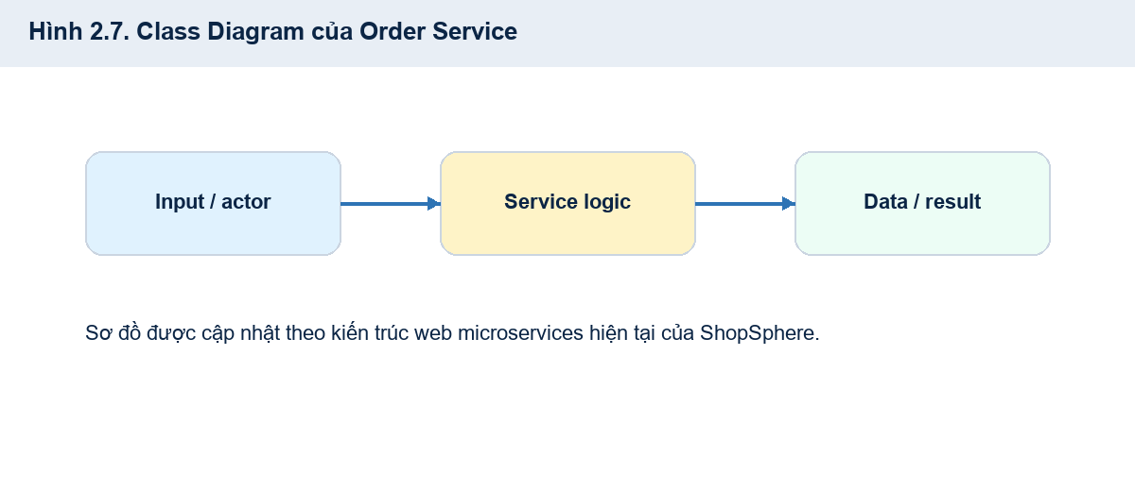
Hình minh họa được cập nhật để giải thích đúng ranh giới service và luồng xử lý trong hệ thống hiện tại.

2.6.4 Thể hiện service qua Django - models.py
Thiết kế chương 2 được cập nhật theo code hiện tại: web UI gọi API Gateway, Gateway proxy đến từng service, dữ liệu nghiệp vụ được tách theo bounded context và các luật liên kết giữa đặt hàng, thanh toán, vận chuyển, đánh giá, thông báo được kiểm thử end-to-end.

2.6.5 Endpoint và API giữ nguyên theo bản gốc
Thiết kế chương 2 được cập nhật theo code hiện tại: web UI gọi API Gateway, Gateway proxy đến từng service, dữ liệu nghiệp vụ được tách theo bounded context và các luật liên kết giữa đặt hàng, thanh toán, vận chuyển, đánh giá, thông báo được kiểm thử end-to-end.

2.6.6 Luật nghiệp vụ và kiểm soát lỗi
Thiết kế chương 2 được cập nhật theo code hiện tại: web UI gọi API Gateway, Gateway proxy đến từng service, dữ liệu nghiệp vụ được tách theo bounded context và các luật liên kết giữa đặt hàng, thanh toán, vận chuyển, đánh giá, thông báo được kiểm thử end-to-end.

2.7 Thiết kế Payment Service
Payment Service kiểm tra tổng tiền so với Order Service, chặn thanh toán sai số tiền và chặn thanh toán trùng. Cập nhật trạng thái thanh toán chỉ dành cho staff/admin/manager.

2.7.1 Vai trò nghiệp vụ và ranh giới dữ liệu
Thiết kế chương 2 được cập nhật theo code hiện tại: web UI gọi API Gateway, Gateway proxy đến từng service, dữ liệu nghiệp vụ được tách theo bounded context và các luật liên kết giữa đặt hàng, thanh toán, vận chuyển, đánh giá, thông báo được kiểm thử end-to-end.

2.7.2 Cấu trúc lớp
Thiết kế chương 2 được cập nhật theo code hiện tại: web UI gọi API Gateway, Gateway proxy đến từng service, dữ liệu nghiệp vụ được tách theo bounded context và các luật liên kết giữa đặt hàng, thanh toán, vận chuyển, đánh giá, thông báo được kiểm thử end-to-end.

Bảng 2.9. Cấu trúc lớp trong Payment Service
Mục | Nội dung cập nhật | Liên hệ code/test
Phạm vi | Giữ nguyên đề mục gốc, cập nhật nội dung theo code hiện tại | Repo d:\Ecommerce
Logic | Đảm bảo liên kết thực tế giữa service và FE | API + Playwright E2E
Kiểm soát lỗi | Phân quyền, ownership, validation và trạng thái nghiệp vụ | Kết quả test trong docs/test-results

2.7.3 Class Diagram của Payment Service
Payment Service kiểm tra tổng tiền so với Order Service, chặn thanh toán sai số tiền và chặn thanh toán trùng. Cập nhật trạng thái thanh toán chỉ dành cho staff/admin/manager.

Hình 2.8. Class Diagram của Payment Service
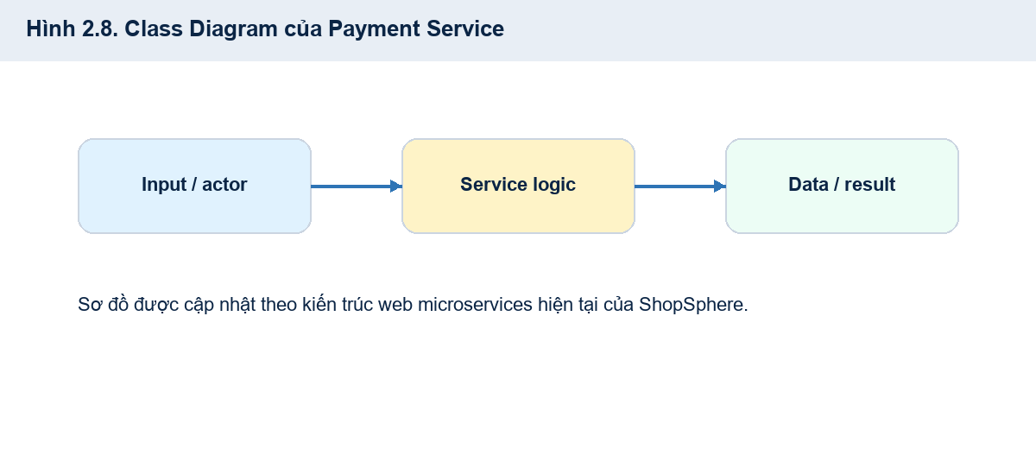
Hình minh họa được cập nhật để giải thích đúng ranh giới service và luồng xử lý trong hệ thống hiện tại.

2.7.4 Thể hiện service qua Django - models.py
Thiết kế chương 2 được cập nhật theo code hiện tại: web UI gọi API Gateway, Gateway proxy đến từng service, dữ liệu nghiệp vụ được tách theo bounded context và các luật liên kết giữa đặt hàng, thanh toán, vận chuyển, đánh giá, thông báo được kiểm thử end-to-end.

2.7.5 Endpoint và API giữ nguyên theo bản gốc
Thiết kế chương 2 được cập nhật theo code hiện tại: web UI gọi API Gateway, Gateway proxy đến từng service, dữ liệu nghiệp vụ được tách theo bounded context và các luật liên kết giữa đặt hàng, thanh toán, vận chuyển, đánh giá, thông báo được kiểm thử end-to-end.

2.7.6 Luật nghiệp vụ và kiểm soát lỗi
Thiết kế chương 2 được cập nhật theo code hiện tại: web UI gọi API Gateway, Gateway proxy đến từng service, dữ liệu nghiệp vụ được tách theo bounded context và các luật liên kết giữa đặt hàng, thanh toán, vận chuyển, đánh giá, thông báo được kiểm thử end-to-end.

2.8 Thiết kế Shipping Service
Shipping Service tạo shipment sau khi có đơn, chỉ staff được cập nhật processing -> shipping -> delivered. Khách hàng chỉ xem shipment/tracking thuộc đơn hàng của chính họ.

2.8.1 Vai trò nghiệp vụ và ranh giới dữ liệu
Thiết kế chương 2 được cập nhật theo code hiện tại: web UI gọi API Gateway, Gateway proxy đến từng service, dữ liệu nghiệp vụ được tách theo bounded context và các luật liên kết giữa đặt hàng, thanh toán, vận chuyển, đánh giá, thông báo được kiểm thử end-to-end.

2.8.2 Cấu trúc lớp
Thiết kế chương 2 được cập nhật theo code hiện tại: web UI gọi API Gateway, Gateway proxy đến từng service, dữ liệu nghiệp vụ được tách theo bounded context và các luật liên kết giữa đặt hàng, thanh toán, vận chuyển, đánh giá, thông báo được kiểm thử end-to-end.

Bảng 2.10. Cấu trúc lớp trong Shipping Service
Mục | Nội dung cập nhật | Liên hệ code/test
Phạm vi | Giữ nguyên đề mục gốc, cập nhật nội dung theo code hiện tại | Repo d:\Ecommerce
Logic | Đảm bảo liên kết thực tế giữa service và FE | API + Playwright E2E
Kiểm soát lỗi | Phân quyền, ownership, validation và trạng thái nghiệp vụ | Kết quả test trong docs/test-results

2.8.3 Class Diagram của Shipping Service
Shipping Service tạo shipment sau khi có đơn, chỉ staff được cập nhật processing -> shipping -> delivered. Khách hàng chỉ xem shipment/tracking thuộc đơn hàng của chính họ.

Hình 2.9. Class Diagram của Shipping Service
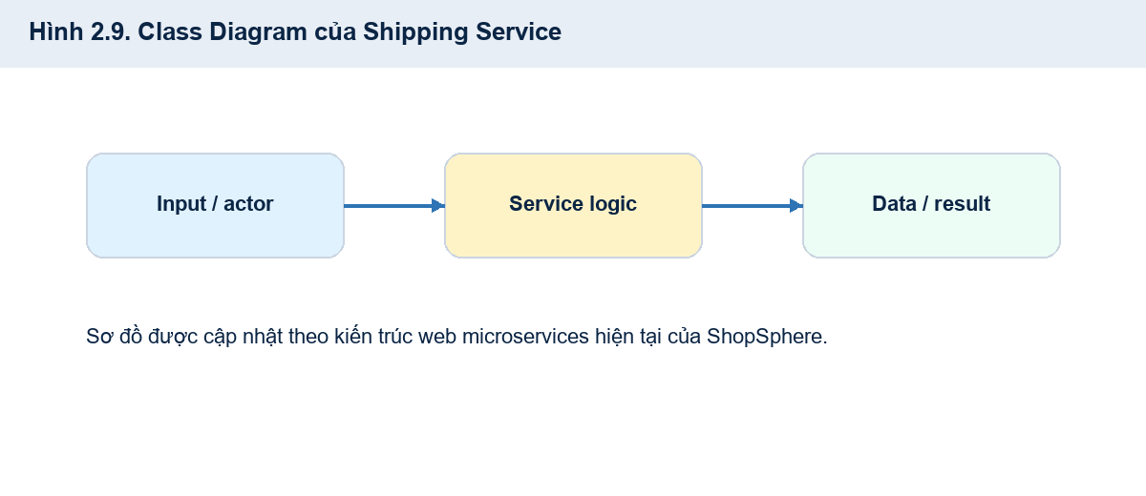
Hình minh họa được cập nhật để giải thích đúng ranh giới service và luồng xử lý trong hệ thống hiện tại.

2.8.4 Thể hiện service qua Django - models.py
Thiết kế chương 2 được cập nhật theo code hiện tại: web UI gọi API Gateway, Gateway proxy đến từng service, dữ liệu nghiệp vụ được tách theo bounded context và các luật liên kết giữa đặt hàng, thanh toán, vận chuyển, đánh giá, thông báo được kiểm thử end-to-end.

2.8.5 Endpoint và API giữ nguyên theo bản gốc
Thiết kế chương 2 được cập nhật theo code hiện tại: web UI gọi API Gateway, Gateway proxy đến từng service, dữ liệu nghiệp vụ được tách theo bounded context và các luật liên kết giữa đặt hàng, thanh toán, vận chuyển, đánh giá, thông báo được kiểm thử end-to-end.

2.8.6 Luật nghiệp vụ và kiểm soát lỗi
Thiết kế chương 2 được cập nhật theo code hiện tại: web UI gọi API Gateway, Gateway proxy đến từng service, dữ liệu nghiệp vụ được tách theo bounded context và các luật liên kết giữa đặt hàng, thanh toán, vận chuyển, đánh giá, thông báo được kiểm thử end-to-end.

2.9 Thiết kế Comment-Rate Service
Comment-Rate Service chỉ cho phép review sản phẩm nằm trong đơn hàng của người dùng và chỉ sau khi đơn đã paid/completed. Hệ thống chặn rating ngoài khoảng 1-5, chặn sản phẩm không thuộc order và chặn review trùng.

2.9.1 Vai trò nghiệp vụ và ranh giới dữ liệu
Thiết kế chương 2 được cập nhật theo code hiện tại: web UI gọi API Gateway, Gateway proxy đến từng service, dữ liệu nghiệp vụ được tách theo bounded context và các luật liên kết giữa đặt hàng, thanh toán, vận chuyển, đánh giá, thông báo được kiểm thử end-to-end.

2.9.2 Cấu trúc lớp
Thiết kế chương 2 được cập nhật theo code hiện tại: web UI gọi API Gateway, Gateway proxy đến từng service, dữ liệu nghiệp vụ được tách theo bounded context và các luật liên kết giữa đặt hàng, thanh toán, vận chuyển, đánh giá, thông báo được kiểm thử end-to-end.

Bảng 2.11. Cấu trúc lớp trong Comment-Rate Service
Mục | Nội dung cập nhật | Liên hệ code/test
Phạm vi | Giữ nguyên đề mục gốc, cập nhật nội dung theo code hiện tại | Repo d:\Ecommerce
Logic | Đảm bảo liên kết thực tế giữa service và FE | API + Playwright E2E
Kiểm soát lỗi | Phân quyền, ownership, validation và trạng thái nghiệp vụ | Kết quả test trong docs/test-results

2.9.3 Class Diagram của Comment-Rate Service
Comment-Rate Service chỉ cho phép review sản phẩm nằm trong đơn hàng của người dùng và chỉ sau khi đơn đã paid/completed. Hệ thống chặn rating ngoài khoảng 1-5, chặn sản phẩm không thuộc order và chặn review trùng.

Hình 2.10. Class Diagram của Comment-Rate Service
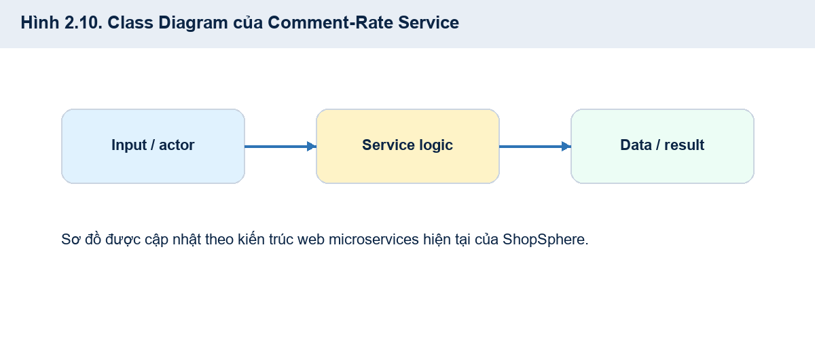
Hình minh họa được cập nhật để giải thích đúng ranh giới service và luồng xử lý trong hệ thống hiện tại.

2.9.4 Thể hiện service qua Django - models.py
Thiết kế chương 2 được cập nhật theo code hiện tại: web UI gọi API Gateway, Gateway proxy đến từng service, dữ liệu nghiệp vụ được tách theo bounded context và các luật liên kết giữa đặt hàng, thanh toán, vận chuyển, đánh giá, thông báo được kiểm thử end-to-end.

2.9.5 Endpoint và API giữ nguyên theo bản gốc
Thiết kế chương 2 được cập nhật theo code hiện tại: web UI gọi API Gateway, Gateway proxy đến từng service, dữ liệu nghiệp vụ được tách theo bounded context và các luật liên kết giữa đặt hàng, thanh toán, vận chuyển, đánh giá, thông báo được kiểm thử end-to-end.

2.9.6 Luật nghiệp vụ và kiểm soát lỗi
Thiết kế chương 2 được cập nhật theo code hiện tại: web UI gọi API Gateway, Gateway proxy đến từng service, dữ liệu nghiệp vụ được tách theo bounded context và các luật liên kết giữa đặt hàng, thanh toán, vận chuyển, đánh giá, thông báo được kiểm thử end-to-end.

2.10 Thiết kế Notification Service
Notification Service nhận sự kiện từ payment/shipping/order để tạo thông báo cho đúng user_id. API detail, read và read-all đã được scope theo người dùng để tránh đọc hoặc cập nhật thông báo của người khác.

2.10.1 Vai trò nghiệp vụ và ranh giới dữ liệu
Thiết kế chương 2 được cập nhật theo code hiện tại: web UI gọi API Gateway, Gateway proxy đến từng service, dữ liệu nghiệp vụ được tách theo bounded context và các luật liên kết giữa đặt hàng, thanh toán, vận chuyển, đánh giá, thông báo được kiểm thử end-to-end.

2.10.2 Cấu trúc lớp
Thiết kế chương 2 được cập nhật theo code hiện tại: web UI gọi API Gateway, Gateway proxy đến từng service, dữ liệu nghiệp vụ được tách theo bounded context và các luật liên kết giữa đặt hàng, thanh toán, vận chuyển, đánh giá, thông báo được kiểm thử end-to-end.

Bảng 2.12. Cấu trúc lớp trong Notification Service
Mục | Nội dung cập nhật | Liên hệ code/test
Phạm vi | Giữ nguyên đề mục gốc, cập nhật nội dung theo code hiện tại | Repo d:\Ecommerce
Logic | Đảm bảo liên kết thực tế giữa service và FE | API + Playwright E2E
Kiểm soát lỗi | Phân quyền, ownership, validation và trạng thái nghiệp vụ | Kết quả test trong docs/test-results

2.10.3 Class Diagram của Notification Service
Notification Service nhận sự kiện từ payment/shipping/order để tạo thông báo cho đúng user_id. API detail, read và read-all đã được scope theo người dùng để tránh đọc hoặc cập nhật thông báo của người khác.

Hình 2.11. Class Diagram của Notification Service
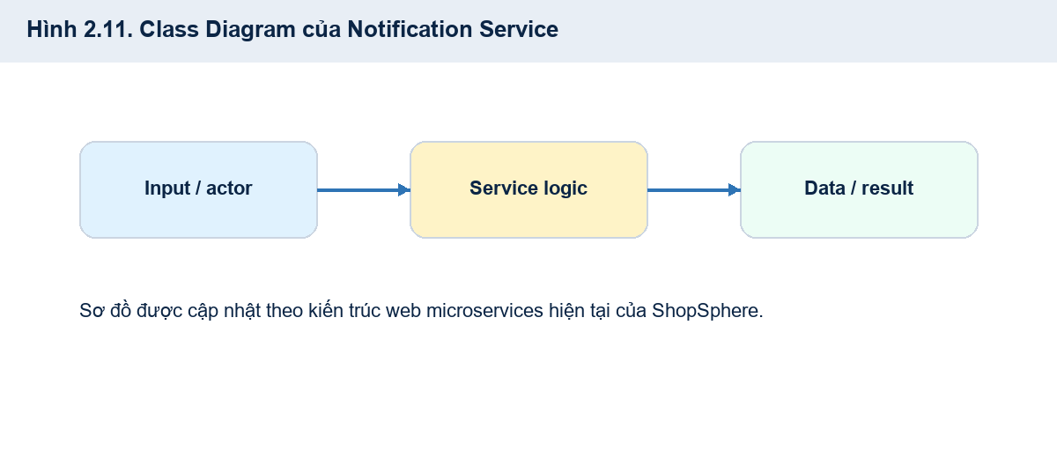
Hình minh họa được cập nhật để giải thích đúng ranh giới service và luồng xử lý trong hệ thống hiện tại.

2.10.4 Thể hiện service qua Django - models.py
Thiết kế chương 2 được cập nhật theo code hiện tại: web UI gọi API Gateway, Gateway proxy đến từng service, dữ liệu nghiệp vụ được tách theo bounded context và các luật liên kết giữa đặt hàng, thanh toán, vận chuyển, đánh giá, thông báo được kiểm thử end-to-end.

2.10.5 Endpoint và API giữ nguyên theo bản gốc
Thiết kế chương 2 được cập nhật theo code hiện tại: web UI gọi API Gateway, Gateway proxy đến từng service, dữ liệu nghiệp vụ được tách theo bounded context và các luật liên kết giữa đặt hàng, thanh toán, vận chuyển, đánh giá, thông báo được kiểm thử end-to-end.

2.10.6 Luật nghiệp vụ và kiểm soát lỗi
Thiết kế chương 2 được cập nhật theo code hiện tại: web UI gọi API Gateway, Gateway proxy đến từng service, dữ liệu nghiệp vụ được tách theo bounded context và các luật liên kết giữa đặt hàng, thanh toán, vận chuyển, đánh giá, thông báo được kiểm thử end-to-end.

2.11 Flow luồng hoạt động của hệ thống
Thiết kế chương 2 được cập nhật theo code hiện tại: web UI gọi API Gateway, Gateway proxy đến từng service, dữ liệu nghiệp vụ được tách theo bounded context và các luật liên kết giữa đặt hàng, thanh toán, vận chuyển, đánh giá, thông báo được kiểm thử end-to-end.

2.11.1 Sequence Diagram: Checkout tạo đơn hàng
Thiết kế chương 2 được cập nhật theo code hiện tại: web UI gọi API Gateway, Gateway proxy đến từng service, dữ liệu nghiệp vụ được tách theo bounded context và các luật liên kết giữa đặt hàng, thanh toán, vận chuyển, đánh giá, thông báo được kiểm thử end-to-end.

Hình 2.12. Sequence Diagram quá trình checkout tạo đơn hàng

Hình minh họa được cập nhật để giải thích đúng ranh giới service và luồng xử lý trong hệ thống hiện tại.

2.11.2 Activity Diagram: Checkout
Thiết kế chương 2 được cập nhật theo code hiện tại: web UI gọi API Gateway, Gateway proxy đến từng service, dữ liệu nghiệp vụ được tách theo bounded context và các luật liên kết giữa đặt hàng, thanh toán, vận chuyển, đánh giá, thông báo được kiểm thử end-to-end.

Hình 2.13. Activity Diagram quá trình checkout

Hình minh họa được cập nhật để giải thích đúng ranh giới service và luồng xử lý trong hệ thống hiện tại.

2.11.3 Sequence Diagram: Thanh toán và giao hàng
Thiết kế chương 2 được cập nhật theo code hiện tại: web UI gọi API Gateway, Gateway proxy đến từng service, dữ liệu nghiệp vụ được tách theo bounded context và các luật liên kết giữa đặt hàng, thanh toán, vận chuyển, đánh giá, thông báo được kiểm thử end-to-end.

Hình 2.14. Sequence Diagram thanh toán thành công và tạo vận chuyển

Hình minh họa được cập nhật để giải thích đúng ranh giới service và luồng xử lý trong hệ thống hiện tại.

2.11.4 Activity Diagram: Vận chuyển
Thiết kế chương 2 được cập nhật theo code hiện tại: web UI gọi API Gateway, Gateway proxy đến từng service, dữ liệu nghiệp vụ được tách theo bounded context và các luật liên kết giữa đặt hàng, thanh toán, vận chuyển, đánh giá, thông báo được kiểm thử end-to-end.

Hình 2.15. Activity Diagram quá trình vận chuyển

Hình minh họa được cập nhật để giải thích đúng ranh giới service và luồng xử lý trong hệ thống hiện tại.

2.12 Biểu đồ Data Model và công nghệ dữ liệu
Thiết kế chương 2 được cập nhật theo code hiện tại: web UI gọi API Gateway, Gateway proxy đến từng service, dữ liệu nghiệp vụ được tách theo bounded context và các luật liên kết giữa đặt hàng, thanh toán, vận chuyển, đánh giá, thông báo được kiểm thử end-to-end.

2.12.1 Nguyên tắc data model trong microservices
Thiết kế chương 2 được cập nhật theo code hiện tại: web UI gọi API Gateway, Gateway proxy đến từng service, dữ liệu nghiệp vụ được tách theo bounded context và các luật liên kết giữa đặt hàng, thanh toán, vận chuyển, đánh giá, thông báo được kiểm thử end-to-end.

Hình 2.16. Data Model tổng quan theo database per service

Hình minh họa được cập nhật để giải thích đúng ranh giới service và luồng xử lý trong hệ thống hiện tại.

2.12.2 Mapping Class Diagram sang Database
Thiết kế chương 2 được cập nhật theo code hiện tại: web UI gọi API Gateway, Gateway proxy đến từng service, dữ liệu nghiệp vụ được tách theo bounded context và các luật liên kết giữa đặt hàng, thanh toán, vận chuyển, đánh giá, thông báo được kiểm thử end-to-end.

Hình 2.17. Entity Relationship Diagram Product Service
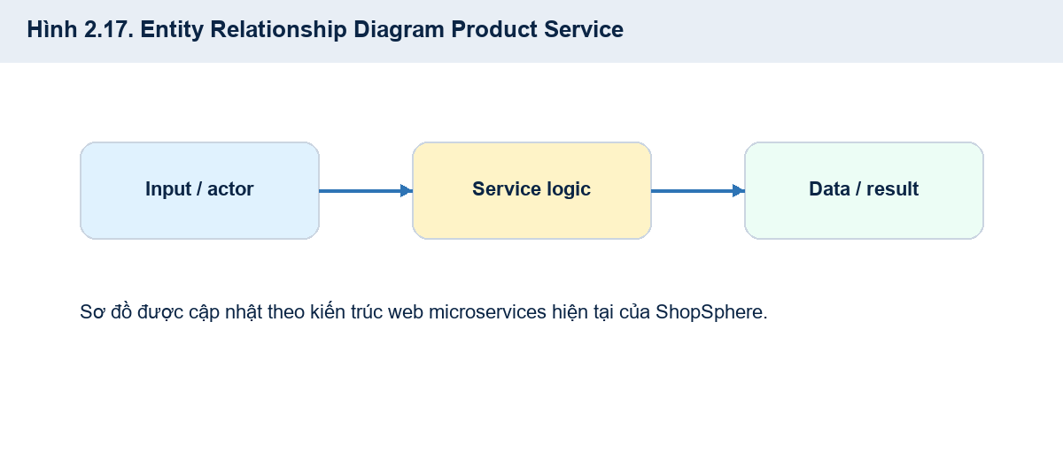
Hình minh họa được cập nhật để giải thích đúng ranh giới service và luồng xử lý trong hệ thống hiện tại.

Hình 2.18. Entity Relationship Diagram User Service
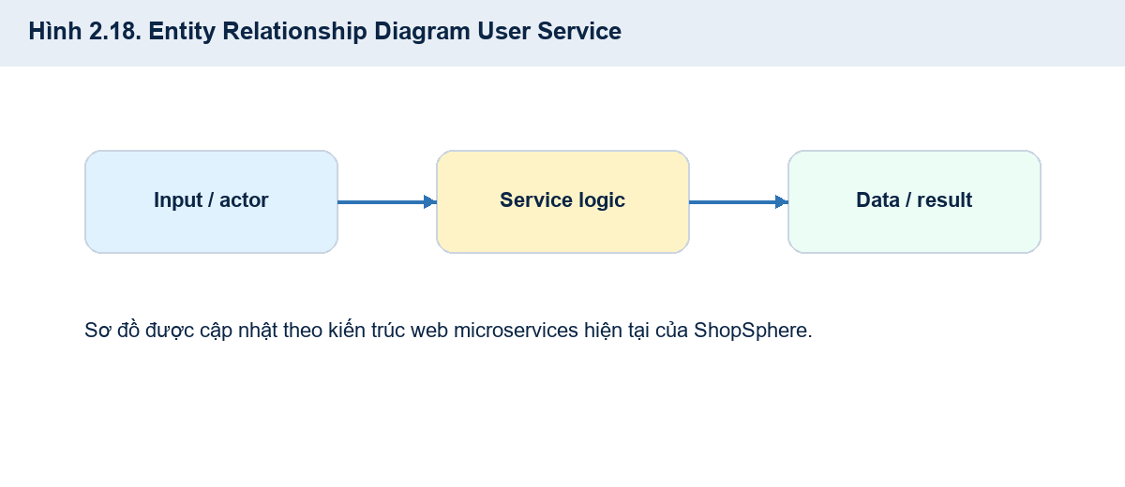
Hình minh họa được cập nhật để giải thích đúng ranh giới service và luồng xử lý trong hệ thống hiện tại.

Hình 2.19. Entity Relationship Diagram Cart Service
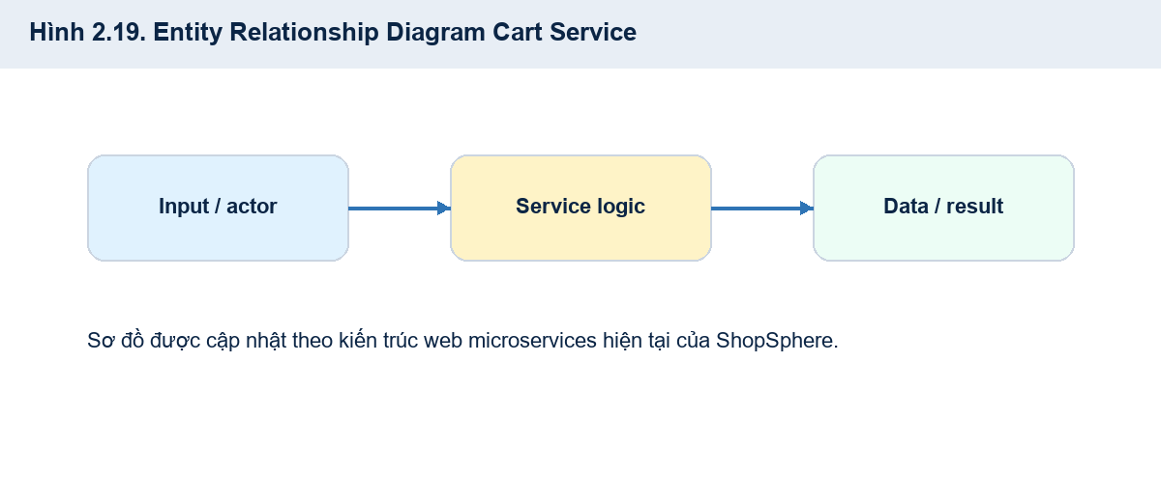
Hình minh họa được cập nhật để giải thích đúng ranh giới service và luồng xử lý trong hệ thống hiện tại.

Hình 2.20. Entity Relationship Diagram Order Service
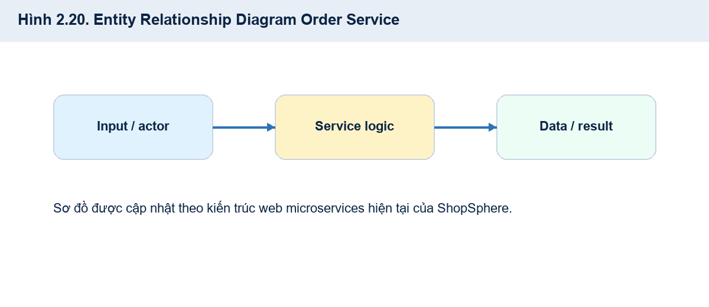
Hình minh họa được cập nhật để giải thích đúng ranh giới service và luồng xử lý trong hệ thống hiện tại.

Hình 2.21. Entity Relationship Diagram Payment Service
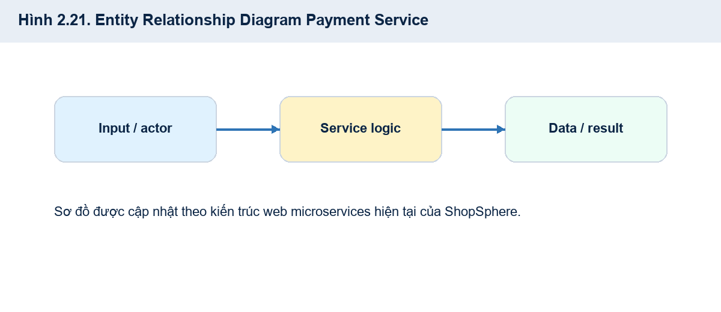
Hình minh họa được cập nhật để giải thích đúng ranh giới service và luồng xử lý trong hệ thống hiện tại.

Hình 2.22. Entity Relationship Diagram Shipping Service
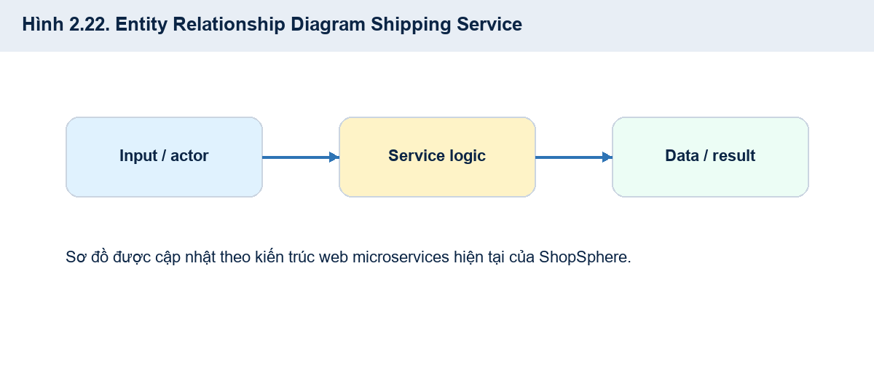
Hình minh họa được cập nhật để giải thích đúng ranh giới service và luồng xử lý trong hệ thống hiện tại.

Hình 2.23. Entity Relationship Diagram Comment-Rate Service
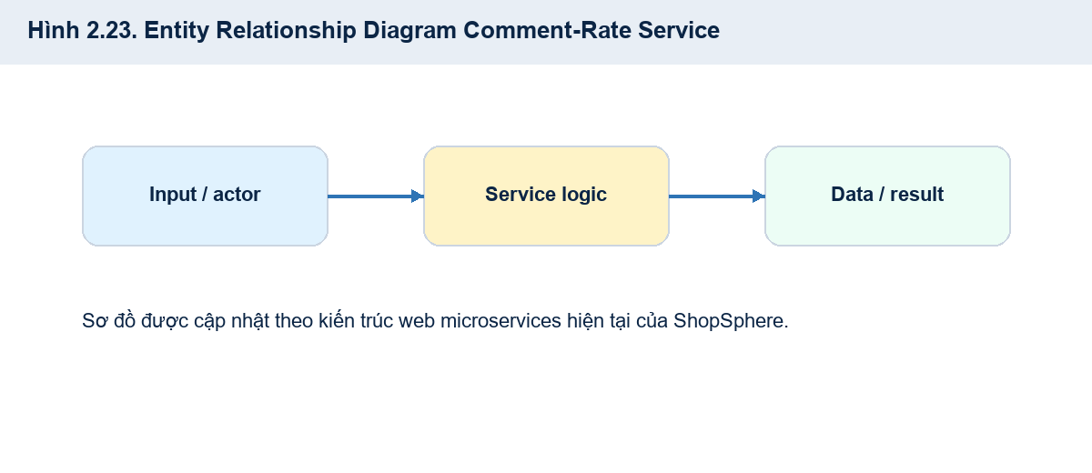
Hình minh họa được cập nhật để giải thích đúng ranh giới service và luồng xử lý trong hệ thống hiện tại.

Hình 2.24. Entity Relationship Diagram Notification Service
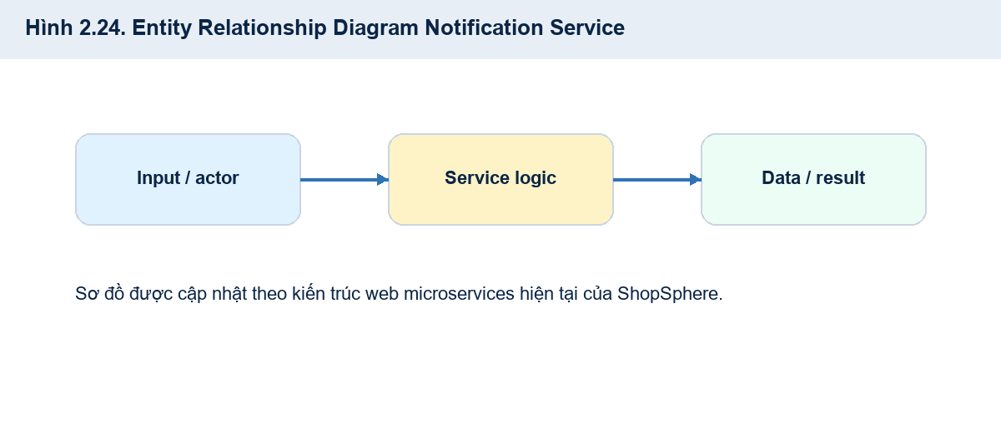
Hình minh họa được cập nhật để giải thích đúng ranh giới service và luồng xử lý trong hệ thống hiện tại.

2.12.3 Công nghệ dữ liệu sử dụng
Thiết kế chương 2 được cập nhật theo code hiện tại: web UI gọi API Gateway, Gateway proxy đến từng service, dữ liệu nghiệp vụ được tách theo bounded context và các luật liên kết giữa đặt hàng, thanh toán, vận chuyển, đánh giá, thông báo được kiểm thử end-to-end.

Bảng 2.13. Công nghệ dữ liệu theo từng service
Mục | Nội dung cập nhật | Liên hệ code/test
Phạm vi | Giữ nguyên đề mục gốc, cập nhật nội dung theo code hiện tại | Repo d:\Ecommerce
Logic | Đảm bảo liên kết thực tế giữa service và FE | API + Playwright E2E
Kiểm soát lỗi | Phân quyền, ownership, validation và trạng thái nghiệp vụ | Kết quả test trong docs/test-results

2.12.4 SQL Data Model chi tiết
Thiết kế chương 2 được cập nhật theo code hiện tại: web UI gọi API Gateway, Gateway proxy đến từng service, dữ liệu nghiệp vụ được tách theo bounded context và các luật liên kết giữa đặt hàng, thanh toán, vận chuyển, đánh giá, thông báo được kiểm thử end-to-end.

2.12.5 So sánh MySQL và PostgreSQL
Thiết kế chương 2 được cập nhật theo code hiện tại: web UI gọi API Gateway, Gateway proxy đến từng service, dữ liệu nghiệp vụ được tách theo bounded context và các luật liên kết giữa đặt hàng, thanh toán, vận chuyển, đánh giá, thông báo được kiểm thử end-to-end.

Bảng 2.14. So sánh MySQL và PostgreSQL trong thiết kế hệ thống
Mục | Nội dung cập nhật | Liên hệ code/test
Phạm vi | Giữ nguyên đề mục gốc, cập nhật nội dung theo code hiện tại | Repo d:\Ecommerce
Logic | Đảm bảo liên kết thực tế giữa service và FE | API + Playwright E2E
Kiểm soát lỗi | Phân quyền, ownership, validation và trạng thái nghiệp vụ | Kết quả test trong docs/test-results

2.13 Kết luận chương
Thiết kế chương 2 được cập nhật theo code hiện tại: web UI gọi API Gateway, Gateway proxy đến từng service, dữ liệu nghiệp vụ được tách theo bounded context và các luật liên kết giữa đặt hàng, thanh toán, vận chuyển, đánh giá, thông báo được kiểm thử end-to-end.

